Муниципальное бюджетное дошкольное образовательное учреждение

« Детский сад общеразвивающего вида № 12 « Солнышко»

Елабужского муниципального района



**Экологический проект**

**« Лес – наш дом»**

Автор составитель:

Грахова Ирина Павловна

Елабуга, 2013 г.

Берегите, ребята природу,

И цветы, и деревья, и луг,

И животных, и почву, и воду,

Ведь природа - надёжный наш друг.

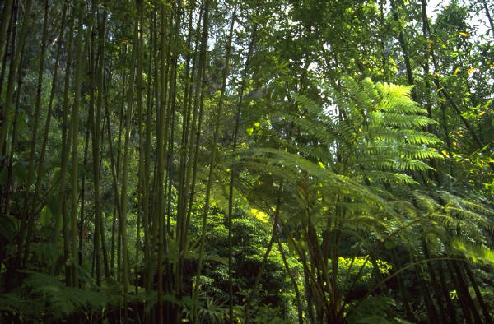

**Лес** - это часть поверхности Земли, покрытая деревьями. Леса занимают около трети суши. Половина лесной территории это тропические леса. Примерно четверть лесной зоны находится в Северной Америке и Евразии.

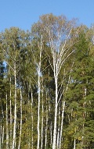Наличие лесов часто оказывало непосредственное влияние на ход истории в судьбах народов.

Лес прекрасный строительный материал. У разных пород деревьев разная по свойствам [древесина](http://les.goodbasis.com/wood.htm).

Для основной части человечества, живущей в областях с умеренным климатом, леса издавна перестали быть местом проживания достаточно крупных сообществ, однако их функция как убежища от противника, а также от чрезмерной регламентации со стороны общества сохранялась на протяжении всей человеческой [истории](http://goodbasis.com/istoriya/index.htm).

В лесах поселялись религиозные отшельники, желающие удалиться от грехов общества и связанных с этим искушений.

Леса оказывают заметное влияние на погоду, климат и процессы, происходящие на земной поверхности и на некоторой глубине под нею.

В состав леса входят деревья, кустарники, травы, мхи, лишайники, грибы.. Животные, разнообразные микроорганизмы, почва, ручейки, родники. .Просто лужи с [водой](http://voda.goodbasis.com/). Воздух в лесу отличается от воздуха за его пределами. Зимой температура в лесу может быть на несколько градусов выше, чем вне леса, а в жаркий летний день в лесу прохладнее. Влажность воздуха в лесу выше, чем на открытом месте. Старые деревья заменяются более молодыми, но в целом лес остается лесом. Лес так же является средой обитания многих животных. Животные в свою очередь часто играют в лесу санитарную роль. В большинстве регионов центра Европейской России в лесах практически полностью уничтожены волки, медведи, рыси и другие крупные хищники. Поэтому поголовье [лосей](http://les.goodbasis.com/los.htm) и кабанов возросло, что отрицательно сказывается на молодняке леса.

Раньше говорили: «Рядом с лесом жить - голодному не быть. Лес - богаче царя. Лес не только волка, но и мужика досыта кормит».

Человек использует леса в следующих целях: источник пищи ([грибы](http://goodbasis.com/priroda/grib.htm), [ягоды](http://goodbasis.com/eda/brusnika.htm), звери, птицы, [съедобные растения](http://goodbasis.com/priroda/krapiva.htm)), источник энергии (дрова), материал для [строительства](http://otves.com/) и производства [мебели](http://mebel.goodbasis.com/) и различных изделий, сырьё для производства бумаги, место отдыха, как убежище от политической диктатуры.

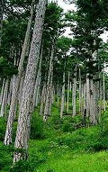Леса преобразовывают атмосферные загрязнения, особенно газообразные. Наибольшей окисляющей способностью обладают хвойные леса.

Хвойный лес, выделяет летучие вещества, обладающие бактерицидными свойствами, которые убивают болезнетворные микробы. В определённых дозах они благотворно влияют на нервную систему, усиливают двигательную и секреторную функции желудочно-кишечного тракта, способствуют улучшению обмена веществ и стимулируют сердечную деятельность. Многие из них являются врагами возбудителей инфекционных заболеваний. Фитонциды почек тополя, антоновских яблок, эвкалипта губительно действуют на вирус гриппа. Листья дуба уничтожают бактерии брюшного тифа и дизентерии.

Но как же мы не ценим этот прекрасный лес! [Гибель лесов](http://les.goodbasis.com/gibellesov.htm) происходит в гигантских масштабах по вине человека.

[Зоны леса](http://les.goodbasis.com/geoles/index.htm) обычно протягиваются с запада на восток в зависимости от температуры и также зависят от уровня осадков.

А нам людям надо стремиться жить в соответствием со своей естественной [природой](http://les.goodbasis.com/nature/index.htm) в гармонии с окружающем миром.

Актуальность проблемы:

Несформированность у детей представлений о том, что лес-это сообщество растений и животных, проживающих вместе на одной территории ( жизнь всех лесных обитателей зависит друг от друга); о неразрывной связи человека и природы.

Деревья (лес) очищают и увлажняют воздух, создают прохладу, некоторые дают вкусные, съедобные плоды. Деревья растут медленно,,поэтому их нужно беречь.

Охранять природу - значит беречь не только животных, но и её растительность!

Давайте, сохраним наши леса!

Участники проекта:

* Воспитатели
* Дети средней группы
* Родители

Вид проекта: информационно - познавательный, творческий, игровой.

Сроки реализации проекта: кратковременный

Цели проекта: формировать у детей представлений о том, что лес это- сообщество растений и животных, проживающих вместе) на одной

территории (жизнь всех лесных обитателей зависит друг от друга),

о том, человек и природа не могут существовать друг без друга, развитие познавательных и творческих способностей детей, навыков взаимодействия

и сотрудничества. Донести до сознания детей, что лес - наше богатство.

Задачи проекта:

Формировать у детей представление о лесе;

Развивать познавательные и творческие способности детей;

Формировать бережное отношение к природе, побуждать желание охранять её от разрушений, а при необходимости восстанавливать.

Вовлечь в учебно-воспитательный процесс родителей.

Развивать у детей воображение, речь, фантазию, мышление, умение

анализировать, сравнивать и обобщать.

Воспитывать бережное отношение к растительности леса к его жителям.

Формы и методы реализации проекта:

Игры - путешествия, подвижные, дидактические игры, беседы, чтение

художественной литературы, рассматривание иллюстраций.

Этапы проекта:

Проект «включает» три основных этапа:

1-й – подготовительный; постановка цели и задач, определение направлений, объектов и методов исследования, предварительная работа с педагогами, детьми и их родителями, выбор оборудования и материалов.

2-й - собственно исследовательский: поиск ответов на поставленные вопросы разными способами;

3-й - обобщающий ( заключительный ); обобщение результатов работы в самой различной форме, их анализ, закрепление полученных знаний,

формулировка выводов и по возможности, составление рекомендаций.

Предполагаемые результаты:

Сформировать представление о лесе, как сообществе растений и животных: неразрывной связи человека и природы,

Сформировать первоначальные навыки экологически грамотного и безлопастного поведения в природе.

Ответственное отношение детей к окружающей среде.

Вовлечение в творческую деятельность каждого ребёнка.

Развитие познавательного интереса к природе, коммуникативных

,навыков взаимодействия и сотрудничества.

План действий по реализации проекта,

1 этап Подготовительный.

Постановка цели и задач, определение направлений, объектов и методов

исследования, предварительная работа с педагогами, детьми и родителями, выбор оборудования и материалов.

|  |  |  |
| --- | --- | --- |
| Деятельность  педагога | Деятельность  детей | Работа с родителями |
| Беседа с детьми о лесе  выявление уровня знаний детей о лесе,  как о сообществе растений и животных.    Изготовление дидактических игр.  пособий | Рассматривание иллюстративного материала по теме проекта | Совместное обсуждение мероприятий по  выполнению проекта |

2 этап

Собственно исследовательский. Поиск ответов на поставленные вопросы разными способами.

|  |  |  |
| --- | --- | --- |
| Деятельность  педагога | Деятельность  детей | Работа  С родителями |
| Беседы:  Что такое лес? (открытие темы)  « Грибы»  « Кто живёт в лесу? «  « Правила поведения  в лесу»  НОД на тему  «Мухомор» | Сюжетно - ролевые игры:  « По грибы»  « В лесу»  Дидактические игры:  « Кто что ест?»  «Что растёт в лесу»  « Кто живёт в лесу» и т д  Подвижные игры:  «У медведя во бору»  « Хитрая лиса»  «К названному дереву  беги»  Чтение художественной литературы:  Р.н.с.» Лисичка сестричка и серый волк»  «Заяц хваста»  В .Бианки  «Сказки»  Лепка» Мухомор»  Выставка рисунков «Лес – глазами детей»  Творческое рассказывание детей  по темам: «Лес», « Жители леса» | Информация в родительском уголке» Правильное отношение к природе начинается в семье»  «Поможем птицам зимой»- изготовление  Кормушек из бросового  материала.  Оформление выставки рисунков « Лесные жители» ( совместная  работа детей и родителей) |

3 этап Обобщающий

* Обобщение результатов работы по экологическому проекту « Лес – наш дом»
* Презентация проекта «Лес - наш дом»

Муниципальное бюджетное дошкольное образовательное учреждение

« Детский сад общеразвивающего вида № 12 « Солнышко»

Елабужского муниципального района

Непосредственная образовательная деятельность в средней группе

«Мухомор»

Грахова И.П.

Интегрирование образовательных областей: познание, художественное

творчество, социализация.

Виды детской деятельности: игровая, продуктивная, коммуникативная,

Познавательно - исследовательская.

Задачи:

Познавательные: закреплять представления о грибах.

Обучающие: учить детей различать съедобные и несъедобные грибы,

отгадывать загадки про грибы.

Воспитательные: воспитывать бережное отношение к природе.

Цель: формировать интерес к работе с пластилином. Развивать мелкую

моторику рук.

Материал: изображения грибов, пластилин белого цвета, круг из картона красного цвета, лесная полянка.

Содержание организованной деятельности детей:

Воспитатель: Ребята, отгадайте загадку?

Возле леса на опушке

Украшая тёмный бор

Вырос пёстрый как Петрушка

Ядовитый … (мухомор)

Воспитатель: (развивающий диалог)

Правильно, это мухомор!

Скажите , пожалуйста, а где растут грибы? (в лесу)

Да действительно грибы растут в лесу, на полянках, на опушках, под

деревьями, в траве и даже на старых пнях. У всех грибов есть шляпка и ножка.

Какие бывают грибы? (съедобные и несъедобные)

Какие грибы называют съедобными? (те которые можно кушать: варить, жарить, солить)

Какие грибы называют несъедобными? Ядовитые поганки, те которые

кушать нельзя.

Рассматривание грибов (развивающий диалог)

Воспитатель: молодцы все грибы знаете!

Дидактическая игра « Определи гриб»

Воспитатель: ребята давайте отдохнём.

Физкультминутка

Гриша шёл - шёл-шёл ( ходьба на месте)

И грибок нашёл

Раз – грибок,

Два- грибок.

Три- грибок ( наклоняются)

Положили в кузовок.

Воспитатель: ( развивающий диалог)

Ребята, а как нужно себя вести себя в лесу?

Посмотрите на нашу полянку, всё ли на ней в порядке?

Что нужно сделать? (убрать мусор)

Ребята в лесу нельзя мусорить, ломать ветки, топтать цветы и ягоды!

А можно ли мухоморы топтать, мять? Почему?

Воспитатель: - Ребята давайте попробуем с вами сделать мухоморчики и поставим знак опасная полянка!

Рассматривание мухомора.

Пальчиковая гимнастика.

Раз, два, три, четыре, пять.

Мы идём грибы искать.

Этот пальчик в лес пошёл.

Этот пальчик гриб нашёл

Этот пальчик чистить стал,

Этот пальчик жарить стал

Этот пальчик всё съел,

Оттого и потолстел,

Дети садятся за столы.

Воспитатель: - Какие красивые грибочки у нас получились. Молодцы!

Только помните дети, есть этот гриб нельзя, он красивый, но не съедобный.

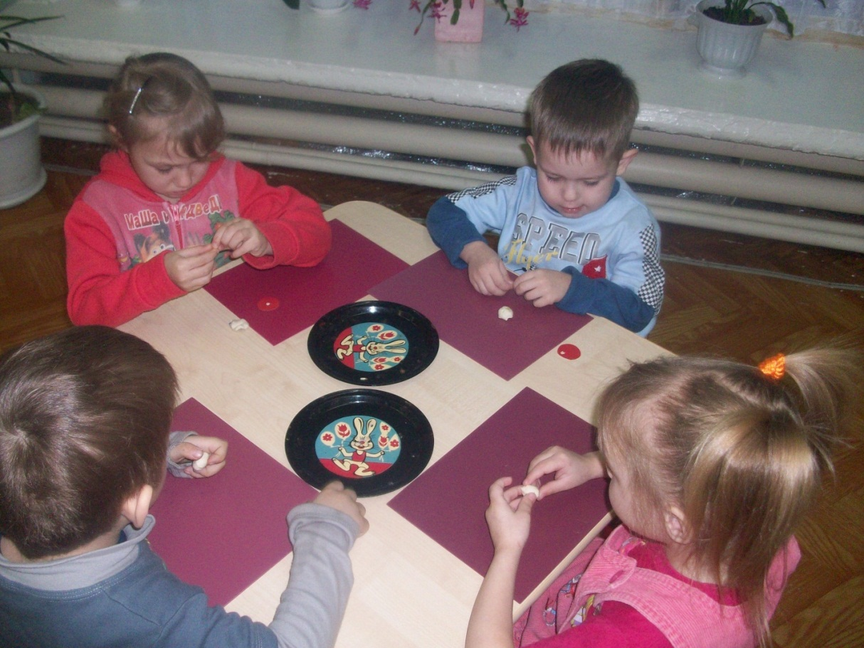

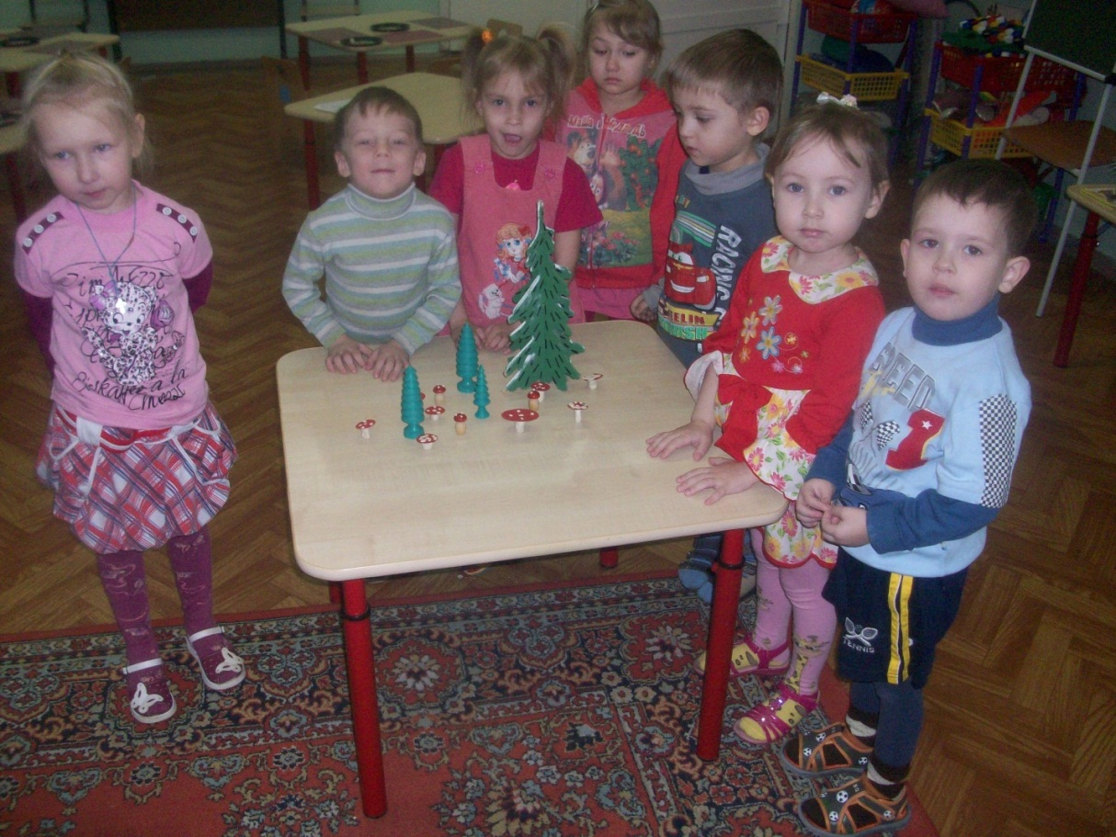

«Наша опасная полянка»

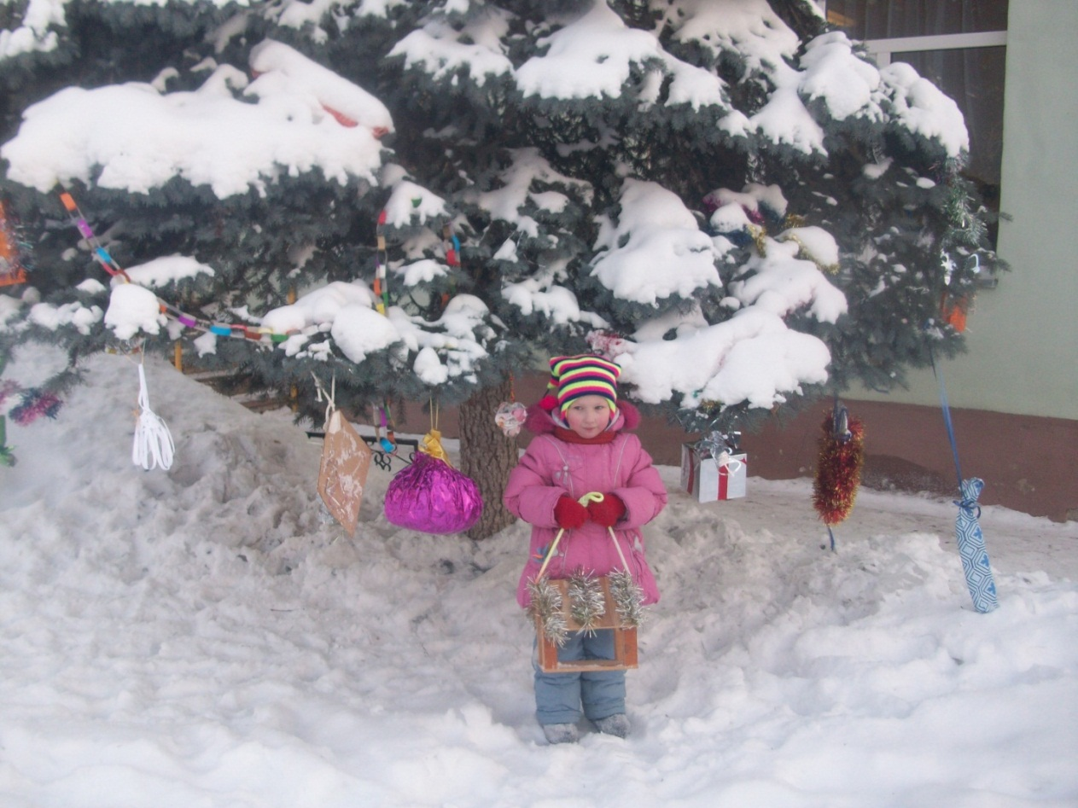

# Правильное отношение к природе начинается в семье. Консультация для родителей

Тема: «Правильное отношение к природе начинается в семье»

(Консультация для родителей)

Беседуй с детьми о природе.

• Объясните детям необходимость бережного отношения к первозданной чистоте природы ради блага всего живого на Земле.

• Необходимо привлечь их внимание к тому; что хозяйственная деятельность людей влияет на качество воды, воздуха.

• Необходимо показать, что природа – основной источник достатка и благополучия людей, что человек не может сделать материалы лучше тех, что созданы природой.

Цель: Учить детей беречь природу. Продолжать знакомиться с явлениями природы.

Природа оказывается огромное влияние на формирования личности, ее умственное, нравственное, эстетическое, трудовое и физическое воспитание. Взрослые, воспоминания свое детство, невольно думают о речке, в которой купались, о лесе, где впервые услышали пение птиц, о полянке, на которой собирали землянику.

Какими вырастут наши дети, зависит от нас. Мы должны научить детей не только брать от природы, но и заботиться о ней, охранять и преумножать наши богатства.

• Приучайте детей не рвать без необходимости цветы, не ломать кустарники, не портить деревья.

• Учить детей бережно относиться к насекомым, птицам, животным.

• Систематически объясняйте детям взаимосвязь природы и человека. Учите замечать красоту окружающей природы.

• Воспитывайте бережное отношение к хлебу и другим продуктам, к воде и электроэнергии.

Во время наблюдения расширяйте кругозор у детей. И времени для этого специально отводить не надо. Достаточно посмотреть вокруг, когда идете по дороге в детский садик и обратно. Всегда можно увидеть интересное: как встает солнышко, блестят капельки росы, сверкает иней, поют птички, тают сосульки.

Поупражняйте детей в выполнении правил поведения в природе:

• В лесу надо ходить по тропинкам, т. к. можно наступить на насекомых.

• На утоптанной земле дождевым червям трудно делать свои «ходы» и почва не рыхлится, а корни растений «задыхаются» без воздуха и постепенно отмирают.

• Нельзя разжигать костры, ломать ветки.

• Нельзя в лесу включать громкую музыку т. к. можно спугнуть птицу с гнезда.

• Нельзя разорять гнезд птичьих, заглядывать в гнезда, брать в руки яйца, птенцов.

Во время прогулок интересно показать детям растения, занесенные в Красную книгу, познакомить ребят с лекарственными травами, рассказать, почему их так называют. Дети легко запоминают такие названия, как

мать-и-мачеха, валериана, подорожник и др. Таким образом, каждый ребенок должен хорошо знать правила обращения с объектами природы.

Важно создать эмоциональный контакт ребенка с природой: пусть самостоятельно побродит, отыщет что-то необычное, тихо посидит на пригорке, послушает пение птиц или журчание ручья, просто поглядит вокруг себя.

Какими будут наши дети, зависит от нас.

Нужно, чтобы каждый из нас по-настоящему полюбить природу. Сохранить зелень лесов, полей, солнечный свет и свежий воздух, чистую воду- это значит обеспечить жизнь наших детей, внуков, правнуков. Сберечь наши богатство нам должны помочь наши дети.

**Лесная**

**беседка**

**В лесу**

Мы летом в лесу.  
Собирали малину,  
И доверху каждый.  
Наполнил корзину.  
Мы лесу кричали.  
Все хором: – Спа-си-бо!  
И лес отвечал нам:  
“Спасибо! Спасибо!”  
Потом вдруг качнулся,  
вздохнул … и молчок.  
Наверно, у леса.  
Устал язычок.  
*М. Файзуллина*

**В лесу**

Мы с мамой грибы.  
Собираем вдвоем.  
Подарки лесные.  
В корзинку кладем.  
Деревья над нами  
Тихонько шумят,  
О чем-то своем.  
Меж собой говорят.  
*В. Кудлачев*

|  |  |
| --- | --- |
|  |  |

**В лесу**

Я с утра в лесу гуляю.  
От росы я весь промок.  
Но зато теперь я знаю.  
Про березку и про мох.  
Про малину, ежевику,  
Про ежа и про ежиху,  
У которых за ежат.  
Все иголочки дрожат.  
*Н. Матвеева*

**Наш лесок**

Он не низок, не высок,  
Зелен, светел наш лесок.  
Мы, когда учиться стали.  
В том лесочке насчитали:  
Восемь сосенок густых,  
Пять березок молодых,  
Семь осинок-невеличек,  
Девять сосенок-сестричек.  
Хорошо в лесу таком –  
Каждый кустик нам знаком.  
Только раз погоревали:  
Заблудился бедный Валя.  
*А. Прокофьев*

**Загадки о лесе. Загадки о лесных животных, насекомых и птицах**

Косолапый великан,

Чтобы не попасть в капкан,

Спит всю зиму напролет,

Лапу сладостно сосет. (Медведь)

На овчарку он похож.

Что ни зуб — то острый нож!

Он бежит, оскалив пасть,

На овцу готов напасть. (Волк)

Зуб, особенно кусачий,

Он и волчий, и собачий.

Хищной пасти он примета.

Назови примету эту. (Клык)

Какой зверь опасный

В шубе прекрасной

На двор проникает,

Кур там хватает? (Лиса)

Кто на ветке шишки грыз

И бросал объедки вниз?

Кто по елкам ловко скачет

И влезает на дубы?

Кто в дупле орехи прячет,

Сушит на зиму грибы? (Белка)

Это что за зверь лесной

Встал, как столбик, под сосной

И стоит среди травы —

Уши больше головы? (Заяц)

У него в полосках спинка,

Хвостик легкий, как пушинка,

Все запасы, как в сундук,

Прячет в дупла... (бурундук).

Под соснами, под елками

Ползет клубок с иголками. (Еж)

Две тарелки с пешеходом

Шли по лесу тихим ходом. (Черепаха)

Ах, чистюля! Ах, кокетка!

Аккуратней птицы нет.

На груди всегда салфетка —

И на завтрак, и в обед. (Сорока)

Всем года она считает,

Но птенцов своих бросает.

А послушать — просто врушка

Эта пестрая... (кукушка).

Всю ночь летает —

Мышей добывает,

А станет светло —

Летит спать в дупло. (Сова)

Кто в лесу деревья лечит,

Не жалея головы?

Тяжела его работа —

Целый день долбить стволы. (Дятел)

Птичка с юга прилетела,

У окна на ветку села,

Чтобы с нами рядом жить,

Что ей надо срочно свить? (Гнездо)

В старом дереве меня

Дятел выдолбил шутя,

Прилетай, любая птица,

Чтоб с семьей расположиться. (Дупло)

Домовитая хозяйка

Пролетает над лужайкой.

Похлопочет над цветком —

Он поделится медком. (Пчела)

Хоть летает, но не птица,

Тонкой талией гордится.

Собирает сладкий мед,

Но вот в улье не живет. (Оса)

На большой цветной ковер

Села эскадрилья —

То раскроет, то закроет

Расписные крылья. (Бабочки)

На травинке возле ног

Заметался огонек,

Но не недолго он горел —

Вместе с ветром улетел. (Мотылек)

Кто они? Откуда? Чьи?

Льются черные ручьи:

Дружно маленькие точки

Строят дом себе на кочке. (Муравьи)

Бежит по ладошке быстро и ловко

В точечках черных... (божья коровка).

Нет ноги ни одной,

Только хвост с головой. (Змея)

Он живет на кружевах,

Он на мух наводит страх,

И хотя не осьминог,

Но имеет восемь ног. (Паук)

Стоит столб до небес,

А на нем шатер-навес.

Красной меди столб точеный,

А навес сквозной, зеленый. (Сосна)

Ее всегда в лесу найдешь —

Пойдем гулять и встретим:

Стоит колючая, как еж,

Зимою в платье летнем. (Ель)

Ягоды — не сладость,

Зато глазу — радость,

И садам украшение,

И дроздам угощение. (Рябина)

Зелены кусточки,

Алые цветочки.

Когти-коготочки

Стерегут цветочки. (Шиповник)

Листочки с глянцем,

Ягодки с румянцем,

А сами кусточки

Не выше кочки. (Брусника)

**Поиграйте**

**с**

**нами**

**«Что было бы, если из леса исчезли…»**

Воспитатель предлагает убрать из леса насекомых:  
- Что бы произошло с остальными жителями? А если бы исчезли птицы? А если бы пропали ягоды? А если бы не было грибов? А если бы ушли из леса зайцы?

Оказывается, не случайно лес собрал своих обитателей вместе. Все лесные растения и животные связаны друг с другом. Они друг без друга не смогут обходиться.

**«Какого растения не стало?»**

На столик выставляется четыре или пять растений. Дети их запоминают. Воспитатель предлагает детям закрыть глазки и убирает одно из растений. Дети открывают глаза и вспоминают, какое растение стояло ещё. Игра проводится 4-5 раз. Можно с каждым разом увеличивать количество растений на столе.

**«Где что зреет?»**

Цель: учить использовать знания о растениях, сравнивать плоды дерева с его листьями.

Ход игры: на фланелеграфе выкладываются две ветки: на одной – плоды и листья одного растения (яблоня), на другой – плоды и листья разных растений. (например, листья крыжовника, а плоды груши) Воспитатель задаёт вопрос: «Какие плоды созреют, а какие нет?» дети исправляют ошибки, допущенные в составлении рисунка.

**«Угадай, что в руке?»**

Дети стоят, выстроившись в круг, руки держат за спиной. Воспитатель раскладывает в руки детям муляжи фруктов. Затем показывает один из фруктов. Затем показывает один из фруктов. Дети, которые определили у себя такой же фрукт, по сигналу подбегают к воспитателю. Смотреть на то, что лежит в руке, нельзя, предмет нужно узнавать на ощупь.

**«Цветочный магазин»**

Цель: закреплять умение различать цвета, называть их быстро, находить нужный цветок среди других. Научить детей группировать растения по цвету, составлять красивые букеты.

Ход игры: Дети приходят в магазин, где представлен большой выбор цветов.

Вариант 1.   
На столе поднос с разноцветными лепестками разной формы. Дети выбирают понравившиеся лепестки, называют их цвет и находят цветок, соответствующий выбранным лепесткам и по цвету и по форме.

Вариант 2.  
Дети делятся на продавцов и покупателей. Покупатель должен так описать выбранный им цветок, чтобы продавец, сразу догадался, о каком цветке идёт речь.

Вариант 3.  
Из цветов дети самостоятельно составляют три букета: весенний, летний, осенний. Можно использовать стихи о цветах.  
Игра-сказка «Фрукты и овощи»

Наглядный материал: картинки с изображением овощей.

Воспитатель рассказывает:  
- Решил однажды помидор собрать войско из овощей. Пришли к ней горох, капуста, огурец, морковь, свекла, луковица, картофель, репа. (Педагог поочерёдно выставляет на стенд картинки с изображением этих овощей)

И сказал им помидор: «Много желающих оказалось! Поэтому, ставлю такое условие: в первую очередь в войско моё пойдут лишь те овощи, в названии которых слышаться такие же звуки, что и в моём, помидор».  
- Как вы думаете, дети, какие овощи откликнулись на его призыв?  
Дети называют, выделяя голосом нужные звуки: горох, морковь, картофель, репа, огурец, и объясняют, что в этих словах есть звуки р, п, как в слове помидор. Картинки с изображением названных овощей воспитатель передвигает на стенде поближе к помидору.  
Проводит помидор различные тренировки с горохом, морковью, картофелем, репой. Хорошо им! А остальные овощи опечалились: звуки, из которых состоят их названия, никак не подходят к звукам помидора, и решили они просить помидора сменить условие. Помидор согласился: «Будь по-вашему! Приходите теперь те, в названии которых столько же частей, сколько и в моём».  
- Как вы думаете, дети, кто теперь откликнулся?  
Сообща выясняется, сколько частей в слове помидор и в названии оставшихся овощей. Каждый отвечающий подробно поясняет, что в словах помидор и, например, капуста одинаковое количество слогов. Картинки с изображением этих растений также передвигаются в сторону помидора.  
- Но ещё больше опечалились лук и свекла. Как вы думаете, дети, почему? Дети объясняют, что количество частей в названии не такое, как у помидора, и звуки не совпадают.  
- Как помочь им. Ребята? Какое новое условие мог бы предложить им помидор, чтобы и эти овощи вошли в его войско?  
Воспитатель должен подвести детей к тому, чтобы они сами сформулировали такие условия: «Пусть приходят те овощи, в названии которых ударение в первой части» или «Принимаем в войско тех, в названии которых слышаться одинаковые звуки (лук, свекла)». Для этого он может предложить детям послушать и сравнить, где ударение в оставшихся словах – названиях овощей, сравнить их звуковой состав.  
- Все овощи стали воинами, и огорчений больше не было! – заключает воспитатель

**Распределение плодов по цвету**

Воспитатель предлагает детям распределить плоды по цвету: на одно блюдо положить плоды с красным оттенком, на другое – с жёлтым, а на третье – с зелёным. Игровой персонаж (например, Вини Пух) тоже участвует в этом и совершает ошибки: например, жёлтую грушу кладёт к зелёным плодам. Воспитатель и дети доброжелательно и деликатно указывают на ошибку медвежонка, называют оттенки цвета: светло-зелёный (капуста), ярко-красный (помидор) и т.д.

**Распределение плодов по форме и вкусу**

Воспитатель предлагает детям разложить плоды иначе, по форме: круглые – на одно блюдо, продолговатые – на другое. После уточнения даёт детям третье задание: распределить плоды по вкусу – на одно блюдо положить плоды сладкие, на другое – несладкие. Вини Пух радуется – он любит всё сладкое. Когда распределение заканчивается, он ставит блюдо со сладкими плодами к себе: «Я очень люблю мёд и всё сладкое!» «Вини Пух, разве это хорошо всё самое вкусное брать себе? – говорит воспитательница. – Дети тоже любят сладкие фрукты и овощи. Идите мыть руки, а я разрежу фрукты и овощи и угощу всех»

**«Вершки-корешки»**

Дети сидят в кругу. Воспитатель называет овощи, дети делают движения руками: если овощ растёт на земле, на грядке, дети поднимают кисти рук вверх. Если овощ растёт на земле – кисти рук опускают вниз.

**«Узнай и назови»**

Педагог берёт из корзинки растения и показывает их детям. Уточняет правила игры: вот лежат лекарственные растения. Я буду показывать вам какое-нибудь растение, а вы должны рассказать о нём всё, что знаете. Назовите место, где растёт (болото, луг, овраг) И наша гостья, Красная Шапочка, поиграет и послушает о лекарственных травах вместе с нами. Например, ромашку аптечную (цветы) собирают летом. Подорожник (собирают только листики без ножек) весной и в начале лета, крапиву – весной, когда она только-только вырастает (2-3 рассказа детей)

**«Да – нет»**

На все вопросы ведущего можно отвечать только словами «да» или «нет». Водящий выйдет за дверь, а мы договоримся, какое животное (растение) мы ему загадаем. Он придёт и будет нас спрашивать, где живёт это животное, какое оно, чем питается. Мы ему будем отвечать только двумя словами.

**«Где снежинки?»**

Дети идут хороводом вокруг разложенных по кругу карточек. На карточках изображены различные состояния воды: водопад, река, лужа, лёд, снегопад, туча, дождь, пар, снежинка, капля и т.д.  
Во время движения по кругу произносятся следующие слова:

Вот и лето наступило.  
Солнце ярче засветило.  
Стало жарче припекать,  
Где снежинку нам искать?

С последним словом все останавливаются. Те, перед кем располагаются нужные картинки, должны их поднять и объяснить свой выбор. Движение продолжается со словами:

Наконец, пришла зима:  
Стужа, вьюга, холода.  
Выходите погулять.  
Где снежинку нам искать?

Вновь выбирают нужные картинки, и объясняется выбор.

Усложнение: Лежат 4 обруча с изображением четырёх времён года. Дети должны разнести свои карточки по обручам, объяснив свой выбор. Некоторые карточки могут соответствовать нескольким временам года.

**«Чудесный мешочек»**

В мешочке находятся: мёд, орехи, сыр, пшено, яблоко, морковь и т.д. Дети достают пищу для зверей, угадывают, для кого она, кто, чем питается. Подходят к игрушкам и угощают их.

**«Где спряталась рыбка»**

Цель: развивать умение детей анализировать, закреплять названия растений, расширять словарный запас.

Материал: голубая ткань или бумага (пруд), несколько видов растений, ракушка, палочка, коряга.

Описание: детям показывают маленькую рыбку (игрушку), которая «захотела поиграть с ними в прятки». Воспитатель просит детей закрыть глаза и в это время прячет рыбку за растение или любой другой предмет. Дети открывают глаза.  
«Как же найти рыбку?» - спрашивает воспитатель. – Сейчас я расскажу вам, куда она спряталась. Воспитатель рассказывает, на что похож тот предмет, за которым «спряталась рыбка. Дети отгадывают.

**«Назовите растение»**

Воспитатель предлагает назвать растения (третье справа или четвёртое слева и т.д.). Затем условие игры меняется («На каком месте бальзамин?» и т.д.)  
Воспитатель обращает внимание детей на то, что у растений разные стебли.  
- Назовите растения с прямыми стеблями, с вьющимися, без стебля. Как нужно ухаживать за ними? Чем ещё отличаются растения друг от друга?  
- На что похожи листья фиалки? На что похожи листья бальзамина, фикуса и т.д.?

**«Волшебные экранчики»**

Цель: развитие у детей умений упорядочивать предметы по свойству, понимать условность обозначений, анализировать, сравнивать предметы.

Материал: «Экран» с тремя «окнами прорезями», в которые вставляются ленты с условными обозначениями свойств. Ленты – полоски с изображением предметов с разной степенью выраженности свойств (например, яблоко большое, среднее и маленькое),  
Правила и ход игры: воспитатель или кто-либо из детей вставляет изображение предмета в первом «окне». Предлагает подобрать «семейку» - построить упорядоченный ряд.

Например: большой круг, затем средний, маленький. Тёмное пятно – светлое, совсем светлое и т.д.  
В начале освоения игры содержание конструируется специально: выбирается свойство, подбираются картинки с ярким проявлением данного свойства. В дальнейшем можно использовать изображения с несколькими свойствами. Например, в первом «окне» красное яблоко. Во втором и третьем «окнах» - разные по форме, цвету, размеру яблоки. Дети обсуждают, как построить ряд, какое свойство выбрать.

**«Четвёртый лишний»**

Вы уже знаете, что у нас не только насекомые и птицы летают, но есть и летающие животные. Чтобы убедиться, не путаете ли вы насекомых с другими животными, мы поиграем в игру «Четвёртый лишний»

1. заяц, ёж, лиса, шмель;
2. трясогузка, паук, скворец, сорока;
3. бабочка, стрекоза, енот, пчела;
4. кузнечик, божья коровка, воробей, майский жук;
5. пчела, стрекоза, енот, пчела;
6. кузнечик, божья коровка, воробей, комар;
7. таракан, муха, пчела, майский жук;
8. стрекоза, кузнечик, пчела, божья коровка;
9. лягушка, комар, жук, бабочка;
10. стрекоза, мотылёк, шмель, воробей.

**Игра в слова**

Я прочитаю вам слова, а вы подумайте, какие из них подходят муравью (шмелю, пчеле, таракану).  
Словарь: муравейник, зелёный, порхает, мёд, увёртливая, трудолюбивая, красная спинка, пасека, надоедливая, улей, мохнатый, звенит, река. Стрекочет, паутина, квартира, тля. В вредитель, «летающий цветок», соты, жужжит, хвоинки, «чемпион по прыжкам», пестрокрылая, большие глаза, рыжеусый, полосатый, рой, нектар, пыльца, гусеница, защитная окраска, отпугивающая окраска.

Вариант игры, какие слова подходят к овощу (фрукту и т.д.)

**«Земля, вода, огонь, воздух»**

Играющие становятся в круг, в середине – ведущий. Он бросает мяч кому-нибудь из играющих, произнося при этом одно из четырёх слов: земля, вода, огонь, воздух. Если водящий сказал «земля», тот, кто поймал мяч, должен быстро назвать того, кто обитает в этой среде; на слово «вода» играющий отвечает названием рыб, на слово воздух - названием птиц. При слове «огонь» все должны несколько раз быстро повернуться кругом, помахивая руками. Затем мяч возвращают водящему. Ошибающийся выбывает из игры.

**Подвижная игра «Ходят капельки по кругу»**

Воспитатель предлагает детям поиграть в интересную и волшебную игру. Но для этого нужно превратиться в маленькие капельки дождя. (Звучит музыка, напоминающая дождь) воспитатель произносит волшебные слова и игра начинается.  
Воспитатель говорит, что она – мама Тучка, а ребята – её детки капельки, им пора отправляться в путь. (Музыка.) Капельки прыгают, разбегаются, танцуют. Мама Тучка показывает, что им делать.   
Полетели капельки на землю… Попрыгаем, поиграем. Скучно им стало по одиночке прыгать. Собрались они вместе и потекли маленькими весёлыми ручейками. (Капельки составят ручей, взявшись за руки.) Встретились ручейки и стали большой рекой. (Ручейки соединяются в одну цепочку.) Плывут капельки в большой реке, путешествуют. Текла-текла речка и попала в океан (дети перестраиваются в хоровод и движутся по кругу). Плавали-плавали Капельки в океане, а потом вспомнили, что мама тучка наказывала им домой вернуться. А тут как раз солнышко пригрело. Стали капельки лёгкими, потянулись вверх (присевшие капельки поднимаются и вытягивают руки вверх). Испарились они под лучами солнышка, вернулись к маме Тучке. Молодцы, капельки, хорошо себя вели, прохожим за воротники не лезли, не брызгались. Теперь с мамой побудьте, она без вас соскучилась.

**«Угадай растение»**

Сейчас каждый из вас загадает комнатное растение, расскажет нам о нём, не называя его. А мы по рассказу отгадаем растение и назовём его.

**Игра с мячом «Я знаю»**

Дети становятся в круг, в центре – воспитатель с мячом. Воспитатель бросает ребёнку мяч и называет класс объектов природы (звери, птицы, рыбы, растения, деревья, цветы). Ребёнок, поймавший мяч, говорит: «Я, знаю пять названий зверей» и перечисляет (например, лось, лиса, волк, заяц, олень) и возвращает мяч воспитателю.  
Аналогично называются другие классы объектов природы.

**«Птицы, рыбы, звери»**

Воспитатель бросает мяч ребёнку и произносит слово «птица». Ребёнок, поймавший мяч, должен подобрать видовое понятие, например «воробей», и бросить мяч обратно. Следующий ребёнок должен назвать птицу, но не повториться.   
Аналогично проводится игра со словами «звери» и «рыбы».

**«Воздух, земля, вода»**

Воспитатель бросает мяч ребёнку и называет объект природы, например, «сорока». Ребёнок должен ответить «воздух» и бросить мяч обратно. На слово «дельфин» ребёнок отвечает «вода», на слово «волк» - «земля» и т.д.  
Возможен и другой вариант игры: воспитатель называет слово «воздух». Ребёнок, поймавший мяч, должен назвать птицу. На слово «земля» - животное, обитающее на земле: на слово «вода» - обитателя рек, морей, озёр и океанов.

**«Цепочка»**

У воспитателя в руках предметная картинка с изображением объекта живой или неживой природы. Передавая картинку, сначала воспитатель, а затем каждый ребёнок по цепочке называет по одному признаку данного объекта, так, чтобы не повториться. Например, «белка» - животное, дикое, лесное, рыжее, пушистое, грызёт орехи, прыгает с ветки на ветку и т.д.

**«Кто где живёт»**

У воспитателя картинки с изображением животных, а у детей – с изображениями мест обитания различных животных (нора, берлога, река, дупло, гнездо и т.д.). Воспитатель показывает картинку с изображением животного. Ребёнок должен определить, где оно обитает, и если совпадает с его картинкой, «поселить» у себя, показав карточку воспитателю.

**«Летает, плавает, бегает»**

Воспитатель показывает или называет детям объект живой природы. Дети должны изобразить способ передвижения этого объекта. Например: при слове «зайчик» дети начинают бежать (или прыгать) на месте. При слове «карась» - имитируют плывущую рыбу; при слове «воробей» - изображают полёт птицы.

**«Похожи – не похожи»**

Цель игры: развивать у детей умение абстрагировать, обобщать, выделять предметы, сходные по одним свойствам и отличные по другим, сопоставлять, сравнивать предметы либо изображения.

Материал: игровой лист (экран) с тремя «окнами-прорезями», в которые вставляются ленты с условными обозначениями свойств; ленты-полоски с обозначением свойств предметов. В первое и третье «окно» вставляются полоски с изображением предметов, во второе – полоска с обозначением свойств.

Вариант 1. Ребёнку предлагается установить «экран» так, чтобы в первом и третьем окне разместились предметы, обладающие свойством, указанным во втором окне. На начальном этапе освоения игры свойство задаётся взрослым, затем дети самостоятельно могут устанавливать понравившийся признак. Например, первое окно – яблоко, второе окно – круг, третье окно – мяч.

Вариант 2. Один ребёнок устанавливает первое окно, второй – выбирает и устанавливает свойство, которым данный предмет обладает, третий – должен подобрать предмет, подходящий к первому и второму окну. За каждый верный выбор дети получают фишку. После первого тура дети меняются местами.

Вариант 3. Используется на заключительных этапах освоения. Играть можно с большой группой детей. Ребёнок загадывает «загадку» - выстраивает в первом и третьем окне изображения обладающие общим свойством, при этом второе окно скрыто. Остальные дети догадываются, чем изображённые предметы похожи. Ребёнок, верно назвавший общее свойство, получает право открыть второе окно или загадать новую загадку.

**«Выбери нужное»**

На Столе рассыпаны предметные картинки. Воспитатель называет какое-либо свойство или признак, а дети должны выбрать как можно больше предметов, которые этим свойством обладают. Например: «зелёный» - это могут быть картинки листочка, дерева, огурца, капусты, кузнечика, ящерицы и т.д. Или: «влажный» - вода, роса, облако, туман, иней и т.д.

**«Две корзины»**

На столе муляжи или картинки овощей и фруктов. Дети должны их разложить на две корзины. При этом предметы могут делиться не только по принадлежности к фруктам или овощам, но и по цвету, по форме, твёрдости – мягкости, вкусу или даже запаху.

**«Береги природу»**

На столе или наборном полотне картинки, изображающие растения, птиц, зверей, человека, солнца, воды и т.д. Воспитатель убирает одну из картинок, и дети должны рассказать, что произойдёт с оставшимися живыми объектами, если на Земле не будет спрятанного объекта. Например: убирает птицу – что будет с остальными животными, с человеком, с растениями и т.д.

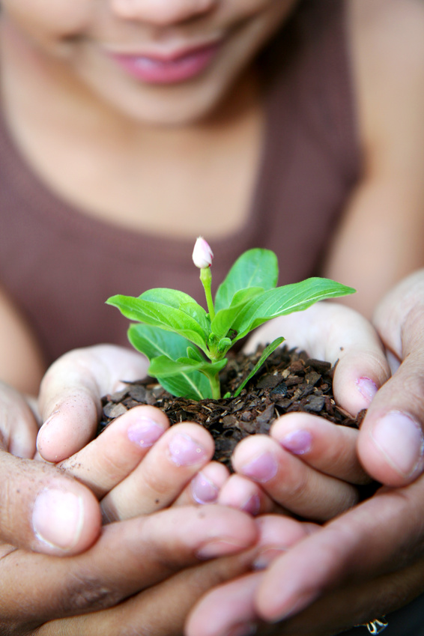

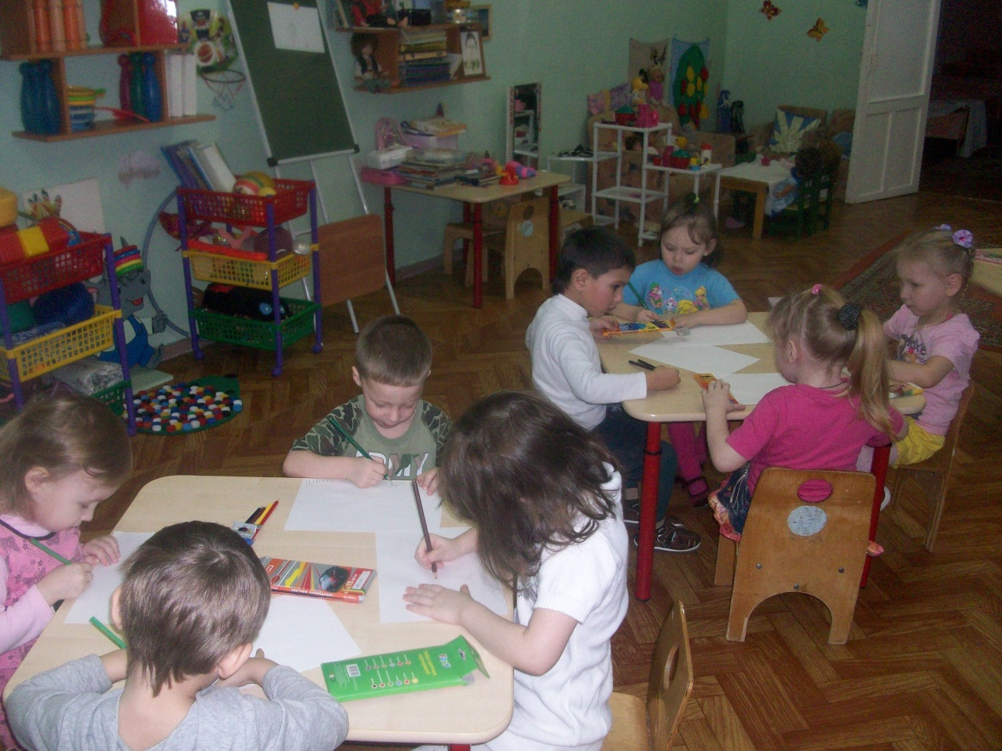

Давайте, дошколята природу охранять!

